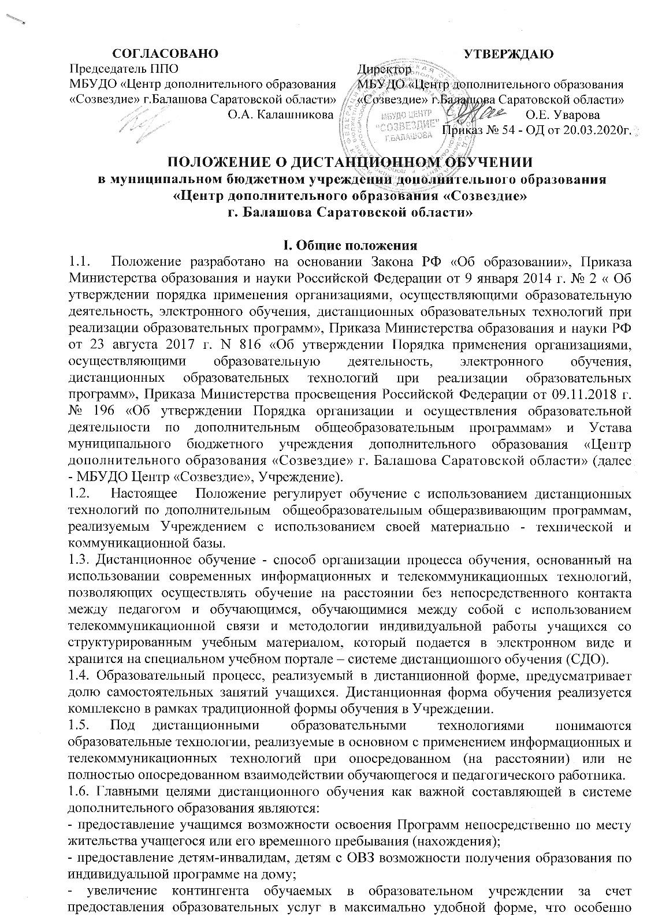важно для выравнивания возможностей получения дополнительного образования для детей сельской местности.
- повышение качества образования учащихся в соответствии с их интересами,− способностями и потребностями;
- создание условий для более полного удовлетворения потребностей учащихся в области− образования без отрыва от основной учёбы;
− реализации дополнительных общеобразовательных программ средствами сетевого взаимодействия;
- освоения индивидуального учебного плана;
− освоения программы обучения при невозможности очных занятий по объективным− причинам.
1.7. Использование дистанционного обучения способствует решению следующих задач:
- повышению эффективности учебной деятельности обучающихся;
- повышению эффективности организации учебного процесса;
- повышению эффективности использования учебных помещений;
- повышению доступа к качественному дополнительному образованию.
1.8. Основными принципами применения дистанционного обучения являются:
- принцип интерактивности, выражающийся в возможности постоянных контактов всех участников учебного процесса с помощью специализированной информационно- образовательной среды (в том числе, форумы, электронная почта, Интернет- конференции, on-line-занятия и др.);
- принцип адаптивности, позволяющий легко использовать учебные материалы нового поколения, содержащие цифровые образовательные ресурсы, в конкретных условиях образовательного процесса, что способствует сочетанию разных дидактических моделей проведения занятий с применением дистанционных образовательных технологий и сетевых средств обучения: интерактивных тестов, тренажеров, лабораторных практикумов удаленного доступа и др.
- принцип гибкости, дающий возможность участникам учебного процесса работать в необходимом для них темпе и в удобное для себя время;
- принцип модульности, позволяющий использовать ребенку и педагогу необходимые им сетевые учебные курсы (или отдельные составляющие учебного курса) для реализации индивидуальных учебных планов;
- принцип оперативности и объективности оценивания учебных достижений обучающихся, текущего контроля успеваемости, промежуточной и итоговой обучающихся.
II. Организация процесса дистанционного обучения
2.1. Выделяются следующие направления организации дистанционного обучения:
- повышение качества и обеспечение возможности дополнительного образования и Учреждении;
- обеспечение доступности дополнительного образования для детей, имеющих временные ограничения возможностей здоровья и не имеющих возможности регулярно посещать образовательные учреждения (находящихся на госпитализации в медицинских учреждениях, санатории, дома и т.п.);
- обеспечение доступности дополнительного образования для детей из сельской местности;
- обеспечение возможности продолжения образовательного процесса в условиях введения карантина и неблагоприятных погодных условий.
2.2. Обучение в дистанционной форме осуществляется по дополнительным общеобразовательным общеразвивающим программам, включающим в себя дистанционное обучение в качестве компонента учебного плана либо полностью ориентированным на дистанционную форму обучения.
2.3. Образовательное учреждение вправе использовать дистанционные образовательные технологии (ДОТ) при всех предусмотренных законодательством РФ формах получения образования или при их сочетании, при проведении различных видов учебных, практических занятий, текущего контроля, промежуточной и итоговой аттестации обучающихся.
2.4. Процесс обучения с использованием дистанционных образовательных технологий может осуществляться в смешанной форме освоения образовательных программ: очной, очно-заочной (когда часть тем учебного плана обучающийся изучает в очном режиме, а другие, по своему выбору, он может изучать дистанционно).
2.5. Соотношение объема проведенных аудиторных (лекционных) и практических занятий с использованием дистанционных образовательных технологий или путем непосредственного взаимодействия педагога с обучающимся определяется образовательным учреждением и соответствующей программой.
2.6. При использовании дистанционных образовательных технологий Учреждение обеспечивает доступ обучающихся, педагогических работников к учебно-методическому комплексу (на бумажном или электронном носителях), содержащему:
- учебный план Учреждения;
- дополнительную общеобразовательную программу;
- необходимые учебные материалы;
- практикум или практическое пособие, тестовые материалы для контроля качества усвоения материала;
- учебные (дидактические) пособия и задачники, позволяющие обеспечить освоение и реализацию образовательной программы.
Учебно-методический комплекс может быть при необходимости дополнен образовательным учреждением справочными изданиями и словарями, периодическими, отраслевыми и общественно - политическими изданиями, научной литературой, хрестоматиями, ссылками на сайты, справочные системы, электронные словари и другие электронные образовательные ресурсы.
2.7. Учреждение устанавливает порядок и формы доступа к используемым учреждением информационным ресурсам при реализации образовательных программ с использованием дистанционных образовательных технологий.
2.8. Дистанционное обучение осуществляется по модулям. Модуль включает содержание тем, раздела или части раздела Программы.
2.9. Реализация тем модуля дистанционного курса Программы фиксируется педагогом в Журнале учета работы объединения, согласно количеству часов учебно-тематического плана, отведенного на дистанционное обучение в соответствии с календарным учебным графиком и расписанием занятий.
2.10. Расписание детского творческого объединения должно содержать информацию о дате и времени реализации модуля дистанционного курса в конкретных учебных группах.
2.11. Выполнение заданий модуля дистанционного курса обучающимися ограничено временным промежутком, заданным в календарном учебном графике в оговоренные сроки.
III. Учреждение
3.1. Выявляет потребности обучающихся в дистанционном обучении или углублении, расширении знаний по отдельным программам;
3.2. Принимает на педагогическом совете решение об использовании дистанционного обучения для удовлетворения образовательных потребностей обучающихся
3.3. Включает часы дистанционного обучения в учебное расписание Учреждения. Занятия, реализуемые с использованием дистанционных технологий, и требующие обязательного синхронного участия обучающихся и педагогических работников, относятся к аудиторным часам педагога.
3.4. В период карантинных мероприятий, связанных с необходимыми мерами по предотвращению распространения сезонных инфекций и защиты и здоровья детей, предусматривается переход на дистанционный режим обучения. Выбор вариативных форм обучения в дистанционном режиме (скайп, мессенджеры, порталы дистанционного образования) осуществляется педагогом самостоятельно в соответствии с учебным планом.

